Lampiran 1 RPP (Eksperimen)
RENCANA PELAKSANAAN PEMBELAJARAN
Satuan Pendidikan : SD/MI
Kelas / Semester : 1 /2
Tema : 8. Peristiwa Alam
Sub Tema : 1. Peristiwa Siang dan Malam
Pembelajaran ke : 1
Alokasi waktu : 1 hari

A. KOMPETENSI INTI
- Menerima dan menjalankan ajaran agama yang dianutnya.
- Memiliki perilaku jujur, disiplin, tanggung jawab, santun, peduli, dan percaya diri dalam berinteraksi dengan keluarga, teman dan guru.
- Memahami pengetahuan faktual dengan cara mengamati [mendengar, melihat, membaca dan menanya berdasarkan rasa ingin tahu tentang dirinya, makhluk ciptaan Tuhan dan kegiatannya, dan benda-benda yang dijumpainya di rumah dan disekolah.
- Menyajikan pengetahuan faktual dalam bahasa yang jelas, sistematis, dan logis dan sistematis, dalam karya yang estetis dalam gerakan yang mencerminkan anak sehat, dan dalam tindakan yang mencerminkan perilaku anak beriman dan berakhlak mulia.
B. KOMPETENSI DASAR
No | Kompetensi Dasar
1.1 | Mensyukuri diterapkannya bintang, rantai, pohon beringin, kepala banteng, dan padi kapas sebagai gambar pada lambang negara “ Garuda Pancasila”.
2.1 | Bersikap santun, rukun, mandiri, dan percaya diri sesuai dengan sila-sila Pancasila dalam lambang negara “Garuda Pancasila” dalam kehidupan sehari-hari
3.1 | Mengenal simbol-simbol sila pancasila dalam lambang negara “Garuda Pancasila”

C. TUJUAN
- Siswa dapat menyebutkan simbol dan bunyi sila kelima Pancasila dengan benar.
- Siswa dapat menunjukan gambar simbol sila kelima Pancasila dengan tepat.
- Siswa dapat menyebutkan sikap yang sesuai dengan sila kelima Pancasila.
- Siswa dapat menyebutkan makna dari simbol sila kelima Pancasila.
D. MATERI
- Siswa dapat mengamati gambar lambang negara pancasila
- Siswa dapat menyebutkan simbol sila-sila pancasila dengan benar
- Siswa dapat mendeklamasikan bunyi simbol sila-sila pancasila.
E. PENDEKATAN DAN METODE
Pendekatan : Scientific
Strategi : Cooperative Learning
Teknik : Example Non Example
Metode : Penugasan, Tanya Jawab, Diskusi Dan penjelasan
F. KEGIATAN PEMBELAJARAN
Kegiatan pendahuluan | Deskripsi kegiatan
- Guru memberikan salam
- kelas dilanjutkan dengan do’a yang diwakili oleh guru lewat ketikan atau vn.
- menyayikan lagu garuda Pancasila lewat vn.
- Sebelum memberikan video di dalam grub whatsapp guru mengabsen siswa dengan cara guru memberikan list nama yang nantinya di jawab oleh siswa dengan penjelasan hadir.
- Lalu guru memberikan ice breaking agar siswa lebih semangat dalam melakukan pembelajaran.
- Guru menjelaskan tujuan kegiatan literasi dan mengajak siswa mendiskusikan pertanyaan- pertanyaan berikut :
- Apa yang tergambar pada sampul media scrapbook
- Apa judul media scrapbook
Kegiatan inti | Ayo mengamati  - Guru memeberikan penjelaskan sedikit tentang media yang akan di ajarkan yaitu media scrapbook.  - Setelah itu guru memberikan video yang dikirim oleh guru lewat grub whatsapp Guru meminta siswa untuk mengamati gambar lambang-lambang sila Pancasila dari materi yang dipelajari  - Setelah guru memberikan video yang membahas tentang materi tersebut, guru meminta hasil pengamatan siswa dengan pertanyaan :  - Gambar bintang melambagkan sila ke berapa?  - Gambar apakah yang melambangkan sila kedua?  - Sila kelima dilambangkan dengan gambar?  - Gambar padi dan kapas melambangkan sila keberapa?  - Sila kelima dilambangkan dengan gambar apa?  - Mintalah siswa mengerjakan soal yang telah disediakan dalam pilihan berganda sebanyak 20 soal.  - Setelah memberikan soal, guru memberikan waktu untuk menjawab dari soal pilihanberganda tersebut.  Ayo bernyayi  Setelah siswa hafal bunyi sila-sila Pancasila dan mengetahui lambang dari sila-sila tersebut, ajaklah siswa untuk memahami makna di balik simbol sila kelima Pancasila, yang di lakukan lewat vn dan juga video melalui grub whatsapp.  - Kapas melambangkan kelembutan dan kebaikan hati. Hal ini menandakan bahwa kita harus bersikap baik pada sesame.  - Padi melambangkan kemakmuran. Hal ini menandakan padi sebagai bahan pokok makanan rakyat Indonesia harus tercukupi dengan baik sehingga rakyat menjadi makmur.  - Padi dan kapas akan menghias pemandangan sekitar kita dengan indah.
Kegiatan penutup | - 1. Guru menutup pelajaran dengan menyampaikan bahwa kita harus menerapkan sila-sila yang ada di Pancasila dengan baik dan benar  - 2. Lalu diakhiri dengan berdo’a

G. SUMBER MEDIA
- Buku pedoman guru tema 8 kela 1 (Buku Tematik Terpadu Kurikulum 2013, Jakarta: Kementrian Pendidikan dan Kebudayaan, 2017).
- Gambar
- Buku siswa
- Media Scrapbook

H. PENILAIAN
Penilaian terhadap proses dan hasil pembelajaran dilakukan oleh guru untuk mengukur tingkat pencapaian kompetensi peserta didik. Hasil penilaian digunakan sebagai bahan penyusunan laporan kemajuan hasil belajar.

Mengetahui
Guru Kelas I^{A} Mahasiswa

LISMA SIAGIAN, S.Pd NUR MASITAH
NIP. 19700709 199301 2004 NPM. 171434247

Lampiran 2 RPP (Kontrol)
RENCANA PELAKSANAAN PEMBELAJARAN
Satuan Pendidikan : SD/MI
Kelas / Semester : 1 /2
Tema : 8. Peristiwa Alam
Sub Tema : 1. Peristiwa Siang dan Malam
Pembelajaran ke : 1
Alokasi waktu : 1 hari

A. KOMPETENSI INTI
- Menerima dan menjalankan ajaran agama yang dianutnya.
- Memiliki perilaku jujur, disiplin, tanggung jawab, santun, peduli, dan percaya diri dalam berinteraksi dengan keluarga, teman dan guru.
- Memahami pengetahuan faktual dengan cara mengamati [mendengar, melihat, membaca dan menanya berdasarkan rasa ingin tahu tentang dirinya, makhluk ciptaan Tuhan dan kegiatannya, dan benda-benda yang dijumpainya di rumah dan disekolah.
- Menyajikan pengetahuan faktual dalam bahasa yang jelas, sistematis, dan logis dan sistematis, dalam karya yang estetis dalam gerakan yang mencerminkan anak sehat, dan dalam tindakan yang mencerminkan perilaku anak beriman dan berakhlak mulia.
B. KOMPETENSI DASAR
No | Kompetensi Dasar
1.1 | Mensyukuri diterapkannya bintang, rantai, pohon beringin, kepala banteng, dan padi kapas sebagai gambar pada lambang negara “ Garuda Pancasila”.
2.1 | Bersikap santun, rukun, mandiri, dan percaya diri sesuai dengan sila-sila Pancasila dalam lambang negara “Garuda Pancasila” dalam kehidupan sehari-hari
3.1 | Mengenal simbol-simbol sila pancasila dalam lambang negara “Garuda Pancasila”

C. TUJUAN
- Siswa dapat menyebutkan simbol dan bunyi sila kelima Pancasila dengan benar.
- Siswa dapat menunjukan gambar simbol sila kelima Pancasila dengan tepat.
- Siswa dapat menyebutkan sikap yang sesuai dengan sila kelima Pancasila.
- Siswa dapat menyebutkan makna dari simbol sila kelima Pancasila.
D. MATERI
- Siswa dapat mengamati gambar lambang negara pancasila
- Siswa dapat menyebutkan simbol sila-sila pancasila dengan benar
- Siswa dapat mendeklamasikan bunyi simbol sila-sila pancasila.
E. PENDEKATAN DAN METODE
Pendekatan : Scientific
Strategi : Cooperative Learning
Teknik : Example Non Example
Metode : Penugasan, Tanya Jawab, Diskusi Dan penjelasan
F. KEGIATAN PEMBELAJARAN
Kegiatan pendahuluan | Deskripsi kegiatan
- Guru memberikan salam
- kelas dilanjutkan dengan do’a yang diwakili oleh guru lewat ketikan atau vn.
- menyayikan lagu garuda Pancasila lewat vn.
- Sebelum memberikan video di dalam grub whatsapp guru mengabsen siswa dengan cara guru memberikan list nama yang nantinya di jawab oleh siswa dengan penjelasan hadir.
- Lalu guru memberikan ice breaking agar siswa lebih semangat dalam melakukan pembelajaran.
- Guru menjelaskan tujuan kegiatan literasi dan mengajak siswa mendiskusikan pertanyaan- pertanyaan berikut :
- Apa yang tergambar pada sampul media scrapbook
- Apa judul media scrapbook
Kegiatan inti | Ayo mengamati  1. Guru memeberikan penjelaskan dengan menggunakan buku paket.  2. Setelah itu guru memberikan arahan kepa siswa untuk membuka buku masing-masing lewat grub whatsapp Guru meminta siswa untuk mengamati gambar lambang-lambang sila Pancasila dari materi yang dipelajari  - Setelah guru memberikan vn penjeasan yang ada di buku paket, guru meminta hasil pengamatan siswa dengan pertanyaan :  - Gambar bintang melambagkan sila ke berapa?  - Gambar apakah yang melambangkan sila kedua?  - Sila kelima dilambangkan dengan gambar?  - Gambar padi dan kapas melambangkan sila keberapa?  - Sila kelima dilambangkan dengan gambar apa?  - Mintalah siswa mengerjakan soal yang telah disediakan dalam pilihan berganda sebanyak 20 soal.  - Setelah memberikan soal, guru memberikan waktu untuk menjawab dari soal pilihan berganda tersebut.  Ayo bernyayi  Setelah siswa hafal bunyi sila-sila Pancasila dan mengetahui lambang dari sila-sila tersebut, ajaklah siswa untuk memahami makna di balik simbol sila kelima Pancasila yang di lakukan lewat vn dan juga video melalui grub whatsapp.  - Kapas melambangkan kelembutan dan kebaikan hati. Hal ini menandakan bahwa kita harus bersikap baik pada sesame.  - Padi melambangkan kemakmuran. Hal ini menandakan padi sebagai bahan pokok makanan rakyat Indonesia harus tercukupi dengan baik sehingga rakyat menjadi makmur.  - Padi dan kapas akan menghias pemandangan sekitar kita dengan indah.
Kegiatan penutup | 1. Guru menutup pelajaran dengan menyampaikan bahwa kita harus menerapkan sila-sila yang ada di Pancasila dengan baik dan benar  - 2. Lalu diakhiri dengan berdo’a

G. SUMBER MEDIA
1. Buku pedoman guru tema 8 kela 1 (Buku Tematik Terpadu Kurikulum 2013, Jakarta: Kementrian Pendidikan dan Kebudayaan, 2017).
2. Gambar
3. Buku siswa
H. PENILAIAN
Penilaian terhadap proses dan hasil pembelajaran dilakukan oleh guru untuk mengukur tingkat pencapaian kompetensi peserta didik. Hasil penilaian digunakan sebagai bahan penyusunan laporan kemajuan hasil belajar.

Mengetahui
Guru Kelas I^{B} Mahasiswa

NURJANNAH, S.Pd NUR MASITAH
NIP. NPM. 171434247

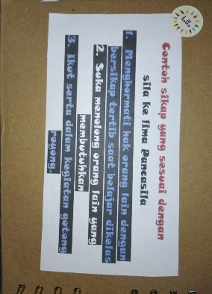
Lampiran 3 media scrapbook
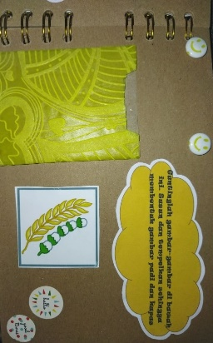
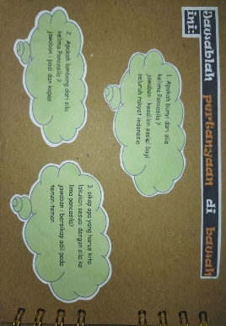
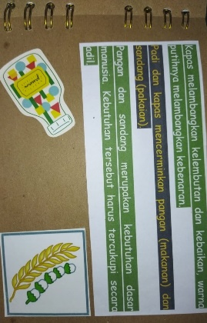
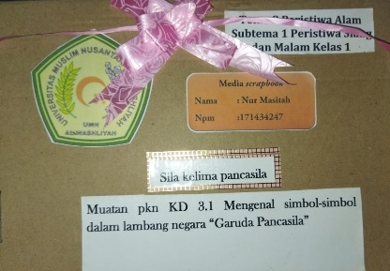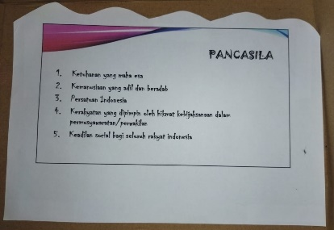
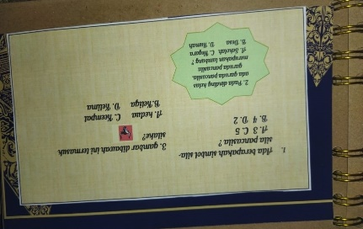
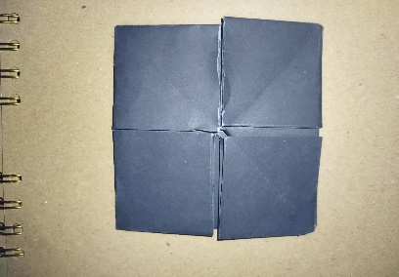
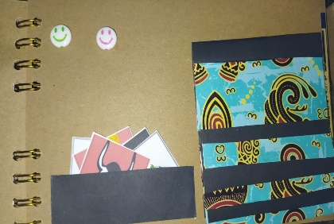
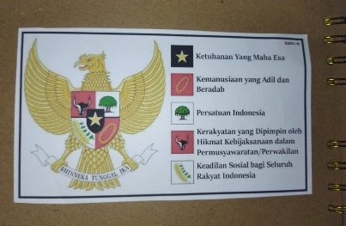
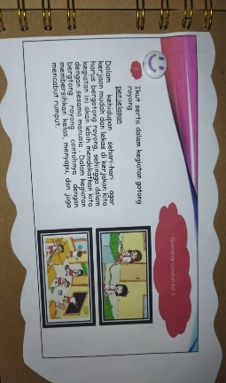
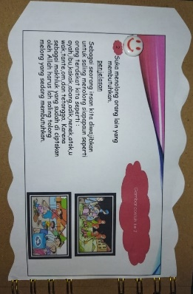
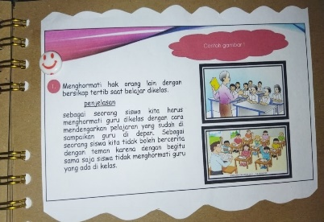
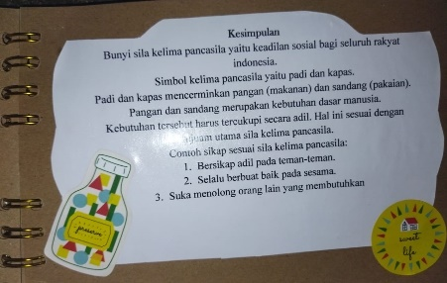
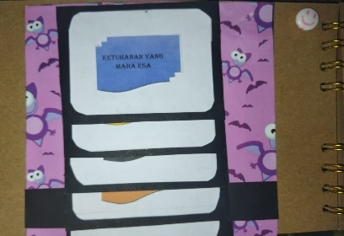
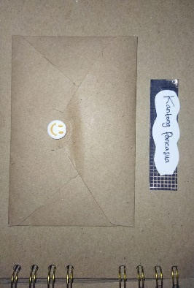
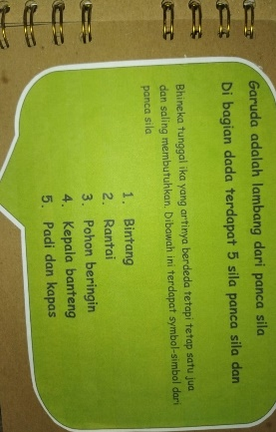
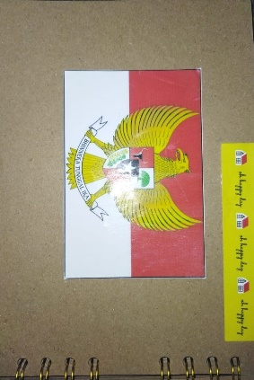
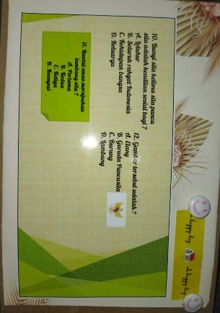
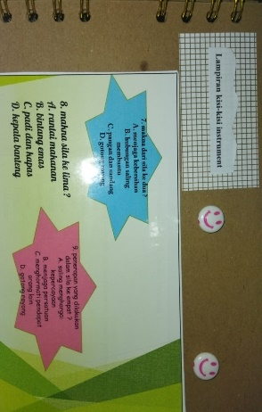
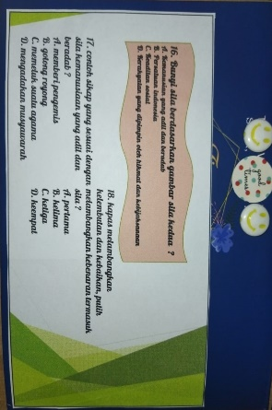
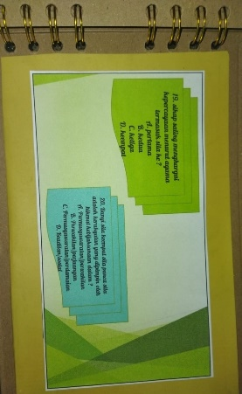
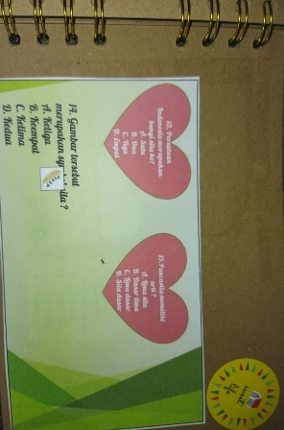
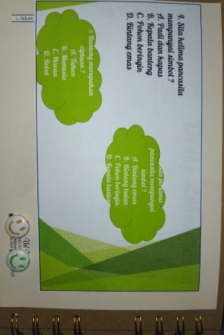

Lampiran 4
TABEL
DATA PRETEST HASIL BELAJAR PKN SISWA KELAS EKSPERIMEN DAN KONTROL
No | Kelas Eksperimen |  |  | Kelas Kontrol
 | Nama Siswa | Nilai (X) | X² | Nama Siswa | Nilai (X) | X²
1 | Achmad Syaukani | 55 | 3025 | Acila Khairunisa | 65 | 4225
2 | Afiqah Woon | 70 | 4900 | Affiqa Arraisa Ginting | 50 | 2500
3 | Atsillah Alkhanza | 65 | 4225 | Ashifa Ardhila | 55 | 3025
4 | Aviqa Fatina | 55 | 3025 | Avika Azzhara | 55 | 3025
5 | Calista Avariella Sirait | 55 | 3025 | Dewa Sahputra | 55 | 3025
6 | Iqbal Ramadhan | 65 | 4225 | Julia Rahmadani | 55 | 3025
7 | Karolus Goardiola Hasugian | 75 | 5625 | Keisya Amalia Putri | 45 | 2025
8 | Kartika Dewi | 70 | 4900 | Muhammad Rafka Pratama | 50 | 2500
9 | Messi Amira Nathania Br Barus | 65 | 4225 | Mutiara Angel | 50 | 2500
10 | Novi Aurellia | 65 | 4225 | Nabila Rafifah Artanti | 45 | 2025
11 | Reyfan Ananda Rifki | 65 | 4225 | Nadhifa Zahira | 50 | 2500
12 | Rifqi Abdillah | 70 | 4900 | Rafa Alfareza | 45 | 2025
13 | Silvi Arafia | 75 | 5625 | Syakila Amira Rosa | 55 | 3025
14 | Zacky Abdillah Siregar | 65 | 4225 | Syifa Khumaira | 60 | 3600
15 | Zivan Afandi | 70 | 4900 | Zufa Lestari | 50 | 2500
 | $$\sum{X}$$ | 985 | 65275 | $$\sum{X}$$ | 785 | 41525
 | Rata-rata | 65.67 |  | Rata-rata | 52.33
 | Standart Deviasi | 6.51 |  | Standart Deviasi | 5.63
 | NILAI TERTINGGI | 75 |  | NILAI TERTINGGI | 65
 | NILAI TERENDAH | 55 |  | NILAI TERENDAH | 45

Lampiran 5
PERHITUNGAN RATA-RATA, STANDART DEVIASI DAN VARIANS PRETEST
        - Kelas Eksperimen B. Kelas Kontrol
Berdasarkan Tabel Diperoleh Berdasarkan Tabel Diperoleh
$\sum{X= }$985 $\sum{X= }$785
$\sum{X^{2}}$ = 65275 $\sum{X^{2}}$ = 41525
      - Nilai Rata-rata 1. Nilai Rata-rata
n = 15 n = 15
$\overline{X}$ = $\frac{\sum{X}}{n}$ = $\frac{985}{15}$ = 65,6666667 $\overline{X}$ = $\frac{\sum{X}}{n}$ = $\frac{785}{15}$ = 52,3333333
= 65,67 = 52,33

      - Standart Deviasi 2. Standart Deviasi
S = $\sqrt{\frac{n \sum{X^{2 }-\left(\sum{X}\right) }}{n (n-1)}}$ S = $\sqrt{\frac{n \sum{X^{2 }-\left(\sum{X}\right) }}{n (n-1)}}$
= $\sqrt{\frac{15\left(65.275\right) - (985)}{15(14)}}$ = $\sqrt{\frac{15\left(41.525\right) - (785)}{15(14)}}$
= $\sqrt{\frac{979.125-970.225 }{210}}$ = $\sqrt{\frac{622.875-616.225 }{210}}$
= $\sqrt{\frac{8.900}{210}}$ = $\sqrt{\frac{6.650}{210}}$
= $\sqrt{42,38095}$ = $\sqrt{31,6666667}$
= 6,51 = 5,63

      - Varians 3. Varians
S² = 42,38 S² = 31,69
Lampiran 6
TABEL
DATA POSTEST HASIL BELAJAR PKN SISWA KELAS EKSPERIMEN DAN KONTROL
No | Kelas Eksperimen |  |  | Kelas Kontrol
 | Nama Siswa | Nilai (X) | X² | Nama Siswa | Nilai (X) | X²
1 | Achmad Syaukani | 100 | 10000 | Acila Khairunisa | 65 | 4225
2 | Afiqah Woon | 95 | 9025 | Affiqa Arraisa Ginting | 55 | 3025
3 | Atsillah Alkhanza | 100 | 10000 | Ashifa Ardhila | 70 | 4900
4 | Aviqa Fatina | 95 | 9025 | Avika Azzhara | 65 | 4225
5 | Calista Avariella Sirait | 90 | 8100 | Dewa Sahputra | 60 | 3600
6 | Iqbal Ramadhan | 85 | 7225 | Julia Rahmadani | 55 | 3025
7 | Karolus Goardiola Hasugian | 90 | 8100 | Keisya Amalia Putri | 55 | 3025
8 | Kartika Dewi | 100 | 10000 | Muhammad Rafka Pratama | 60 | 3600
9 | Messi Amira Nathania Br Barus | 80 | 6400 | Mutiara Angel | 60 | 3600
10 | Novi Aurellia | 100 | 10000 | Nabila Rafifah Artanti | 65 | 4225
11 | Reyfan Ananda Rifki | 90 | 8100 | Nadhifa Zahira | 50 | 2500
12 | Rifqi Abdillah | 100 | 10000 | Rafa Alfareza | 50 | 2500
13 | Silvi Arafia | 80 | 6400 | Syakila Amira Rosa | 55 | 3025
14 | Zacky Abdillah Siregar | 100 | 10000 | Syifa Khumaira | 60 | 3600
15 | Zivan Afandi | 90 | 8100 | Zufa Lestari | 60 | 3600
 | $$\sum{X}$$ | 1395 | 130475 | $$\sum{X}$$ | 885 | 52675
 | Rata-rata | 93 |  | Rata-rata | 59
 | Standart Deviasi | 7.27 |  | Standart Deviasi | 5.73
 | NILAI TERTINGGI | 100 |  | NILAI TERTINGGI | 70
 | NILAI TERENDAH | 80 |  | NILAI TERENDAH | 50

Lampiran 7
PERHITUNGAN RATA-RATA, STANDART DEVIASI DAN VARIANS POSTEST
        - Kelas Eksperimen B. Kelas Kontrol
Berdasarkan Tabel Diperoleh Berdasarkan Tabel Diperoleh
$\sum{X= }$1395 $\sum{X= }$885
$\sum{X^{2}}$ = 130475 $\sum{X^{2}}$ = 52675
1. Nilai Rata-rata 1. Nilai Rata-rata
n = 15 n = 15
$\overline{X}$ = $\frac{\sum{X}}{n}$ = $\frac{1395}{15}$ = 93 $\overline{X}$ = $\frac{\sum{X}}{n}$ = $\frac{885}{15}$ = 59

- Standart Deviasi 2. Standart Deviasi
S = $\sqrt{\frac{n \sum{X^{2 }-\left(\sum{X}\right) }}{n (n-1)}}$ S = $\sqrt{\frac{n \sum{X^{2 }-\left(\sum{X}\right) }}{n (n-1)}}$
= $\sqrt{\frac{15\left(130475\right) - (1395)}{15(14)}}$ = $\sqrt{\frac{15\left(52675\right) - (885)}{15(14)}}$
= $\sqrt{\frac{1.957.125-1.946.025 }{210}}$ = $\sqrt{\frac{790.125-783.225 }{210}}$
= $\sqrt{\frac{11.100}{210}}$ = $\sqrt{\frac{6.900}{210}}$
= $\sqrt{52,8571}$ = $\sqrt{32,8571}$
= 7.27 = 5.73

- Varians 3. Varians
S² = 52.85 S² = 30.77

Lampiran 8
UJI NORMALITAS DATA
UJI NORMALITAS POSTEST KELAS EKSPERIMEN

Pengujian normalitas data yang dilakukan dengan menggunakan teknik Uji Lilliefors yaitu memeriksa distribusi penyebaran dan berdasarkan distribusi normal. Dari perhitungan sebelumnya telah diperoleh:
Menentukan Hipotesis
H_{o} = Data berdistribusi normal
H₁ = Data tidak berdistribusi normal
- $\overline{X}$ = $\frac{\sum{X}}{n}$ = $\frac{1395}{15}$ = 93 S = 7,27 n = 15
- $Z_{1}$ = $\frac{x_{i- \overline{x}}}{s}$ = $\frac{80-93}{7,27}$ = -1.78817056
- Dengan menggunakan daftar distribusi normal baku F(Z₁) = F(-1.78817056)
- S (Z_{i}) = $\frac{banyaknya Z_{1}}{n}$ = $\frac{2}{15}$ = 0.13
- $\left|F\left( Z_{i }\right)-S(Z_{i})\right|$ = $\left|0.0375-0.13\right|$ = -0.0925

TABEL
UJI LILLIEFORS KELAS EKSPERIMEN
No | X | Fi | f_{kum} | Z_{i} | Z_{tabel} | f(zi) | s(zi) | $$\left|f(zi)-s(zi)\right|$$
1 | 80 | 2 | 2 | -1.78817056 | 0.4625 | 0.0375 | 0.13 | -0.0925
2 | 85 | 1 | 3 | -1.10041265 | 0.3643 | 0.1357 | 0.2 | -0.0643
3 | 90 | 4 | 7 | -0.412654746 | 0.1591 | 0.3409 | 0.46 | -0.1191
4 | 95 | 2 | 9 | 0.275103164 | 0.1064 | 0.6064 | 0.6 | 0.0064
5 | 100 | 6 | 15 | 0.962861073 | 0.3315 | 0.8315 | 1 | -0.1685
L_{o} |  |  |  |  |  |  |  | 0.0064
Lt_{abel} |  |  |  |  |  |  |  | 0.220

Pada table nilai Uji Lilliefors untuk mencari L_{tabel} untuk n = 15 pada taraf nyata α = 0,05 adalah 0.220.
Kriterian pengujian
- Jika L_{o} = L_{o} < L_{tabel} diterima H_{o}, dan
- Jika L_{o} = L_{o} > L_{tabel} tolak H_{o}
Berdasarkan hasil perhitungan pada table diambil kesimpulan terbesar pada kolom $\left|F\left|Z_{i}\right|-S\left|Z_{i}\right|\right|$ sebagai L_{o} dan diperoleh nilai 0.220 dan berdasarkan Uji Lilliefors pada taraf signifikan α = 0,05 dan n = 15 diperoleh nilai L_{tabel} 0.220 karena L_{o} < L_{tabel} (0.0064 < 0.220) maka H_{o} diterima dan diperoleh kesimpulan bahwa sampel pada kelas ekpserimen berasal dari populasi yang berdistribusi normal.

Lampiran 9
UJI NORMALITAS DATA
UJI NORMALITAS POSTEST KELAS KONTROL

Pengujian normalitas data yang dilakukan dengan menggunakan teknik Uji Lilliefors yaitu memeriksa distribusi penyebaran dan berdasarkan distribusi normal. Dari perhitungan sebelumnya telah diperoleh:
Menentukan Hipotesis
H_{o} = Data berdistribusi normal
H₁ = Data tidak berdistribusi normal
- $\overline{X}$ = $\frac{\sum{X}}{n}$ = $\frac{885}{15}$= 59 S = 5.73 n = 15
- $Z_{1}$ = $\frac{x_{i- \overline{x}}}{s}$ = $\frac{50-59}{5.73}$ = -1.57068063
Dengan menggunakan daftar distribusi normal baku F(Z₁) = F(-1.57068063)
- S (Z_{i}) = $\frac{banyaknya Z_{1}}{n}$ = $\frac{2}{15}$ = 0.133333333
- $\left|F\left( Z_{i }\right)-S(Z_{i})\right|$ = $\left|0.0582-0.133333333\right|$ = -0.075133333

TABEL
UJI LILLIEFORS KELAS KONTROL
No | X | Fi | f_{kum} | Z_{i} | Z_{tabel} | f(zi) | s(zi) | $$\left|f(zi)-s(zi)\right|$$
1 | 50 | 2 | 2 | -1.57068063 | 0.4418 | 0.0582 | 0.1333 | -0.0751
2 | 55 | 4 | 6 | -0.698080279 | 0.2549 | 0.2451 | 0.2666 | -0.0215
3 | 60 | 5 | 11 | 0.17452007 | 0.0675 | 0.5675 | 0.333 | 0.2345
4 | 65 | 3 | 14 | 1.04712042 | 0.3508 | 0.8508 | 0.2 | 0.6508
5 | 70 | 1 | 15 | 1.91972077 | 0.4719 | 0.9719 | 0.066 | 0.9059
6
L_{o} |  |  |  |  |  |  |  | 0.9059
Lt_{abel} |  |  |  |  |  |  |  | 0.220

Pada table nilai Uji Lilliefors untuk mencari L_{tabel} untuk n = 15 pada taraf nyata α = 0,05 adalah 0.220.
Kriterian pengujian
- Jika L_{o} = L_{o} < L_{tabel} diterima H_{o}, dan
- Jika L_{o} = L_{o} > L_{tabel} tolak H_{o}
Berdasarkan hasil perhitungan pada table diambil kesimpulan terbesar pada kolom $\left|F\left|Z_{i}\right|-S\left|Z_{i}\right|\right|$ sebagai L_{o} dan diperoleh nilai 0.220 dan berdasarkan Uji Lilliefors pada taraf signifikan α = 0,05 dan n = 15 diperoleh nilai L_{tabel} 0.220 karena L_{o} < L_{tabel} (0.9059 < 0.220) maka H_{o} diterima dan diperoleh kesimpulan bahwa sampel pada kelas ekpserimen berasal dari populasi yang berdistribusi normal.

Lampiran 10
PERHITUNGAN UJI HOMOGENITAS (PRETEST)

Pada dasarnya uji homogenitas dimaksudkan untuk memperlihhatkan bahwa dua atau lebih kelompok data sampel berasal dari populasi yang memiliki variansi yang sama. Uji homogenitas ini menggunakan Uji Fisher, yang dimana Uji Fisher digunakan hanya pada 2 kelompok data.
- Menghitung rata-rata (mean) dan varian kedua kelompok data
Tabel
Data Uji Fisher Hasil Belajar Siswa Antara Pengunaan Media scrapbook (A₁) Eksperimen Dan Media Konvensional (A₂) Kontrol
No Responden | X_{A1} | (X-$\overline{X}$) _{A1} | X_{A2} | (X-$\overline{X}$) _{A2}
1 | 55 | 113.84 | 65 | 160.52
2 | 70 | 18.74 | 50 | 5.42
3 | 65 | 0.44 | 55 | 7.12
4 | 55 | 113.84 | 55 | 7.12
5 | 55 | 113.84 | 55 | 7.12
6 | 65 | 0.44 | 55 | 7.12
7 | 75 | 87.04 | 45 | 53.72
8 | 70 | 18.74 | 50 | 5.42
9 | 65 | 0.44 | 50 | 5.42
10 | 65 | 0.44 | 45 | 53.72
11 | 65 | 0.44 | 50 | 5.42
12 | 70 | 18.74 | 45 | 53.72
13 | 75 | 87.04 | 55 | 7.12
14 | 65 | 0.44 | 60 | 58.82
15 | 70 | 18.74 | 50 | 5.42
∑ | 985 | 593.33 | 785 | 443.33

Dari data di atas didapat:
Rerata (mean) kelompok A₁ : $\overline{X }$A₁ = $\frac{\sum{X A_{1}}}{n_{A1}}$ = $\frac{985}{15}$ = 65.67
Varians data kelompok A₁ : $S^{2 }A_{2}= \frac{\sum{X_{A1- }\overline{X_{A1}}}}{n_{A1}-1}$ = $\frac{593.33}{14}$ = 42.38
Rerata (mean) kelompok A₂ : $\overline{X }$A₂ = $\frac{\sum{X A_{1}}}{n_{A1}}$ = $\frac{785}{15}$ = 52.33
Varians data kelompok A₂ : $S^{2 }A_{2}= \frac{\sum{X_{A1- }\overline{X_{A1}}}}{n_{A1}-1}$ = $\frac{443.33}{14}$ =31.66
- Menghitung nilai F_{hitung:}
F_{hitung} = $\frac{varian terbesar}{varians terkecil}$ = $\frac{42.38}{31.66}$ = 1.33
- Menentukan F_{tabel:}
Dengan db _{pembilang} = 15-1 = 14 (untuk varians terbesar) dan db _{penyebut} = 15-1 = 14 (untuk varian terkecil), serta taraf signifikan α = 0.05 maka diperoleh F_{tabel} dengan db _{pembilang} 14 dan db _{penyebut} 14 = 2.48
- Bandingkan F_{hitung} dengan F_{tabel} :
Ternayata F_{hitung} = 1.33 < F_{tabel}= 2.48 maka H_{o} diterima dan disimpulkan kelompok data memiliki varian yang sama atau homogen.

Lampiran 11

PERHITUNGAN UJI HOMOGENITAS (POSTEST)

Pada dasarnya uji homogenitas dimaksudkan untuk memperlihhatkan bahwa dua atau lebih kelompok data sampel berasal dari populasi yang memiliki variansi yang sama. Uji homogenitas ini menggunakan Uji Fisher, yang dimana Uji Fisher digunakan hanya pada 2 kelompok data.
      - Menghitung rata-rata (mean) dan varian kedua kelompok data
Tabel
Data Uji Fisher Hasil Belajar Siswa Antara Pengunaan Media scrapbook (A₁) Eksperimen Dan Media Konvensional (A₂) Kontrol
No Responden | X_{A1} | (X-$\overline{X}$) _{A1} | X_{A2} | (X-$\overline{X}$) _{A2}
1 | 100 | 49 | 65 | 36
2 | 95 | 4 | 55 | 16
3 | 100 | 49 | 70 | 121
4 | 95 | 4 | 65 | 36
5 | 90 | 9 | 60 | 1
6 | 85 | 64 | 55 | 16
7 | 90 | 9 | 55 | 16
8 | 100 | 49 | 60 | 1
9 | 80 | 169 | 60 | 1
10 | 100 | 49 | 65 | 36
11 | 90 | 9 | 50 | 81
12 | 100 | 49 | 50 | 81
13 | 80 | 169 | 55 | 16
14 | 100 | 49 | 60 | 1
15 | 90 | 9 | 60 | 1
∑ | 1395 | 740 | 885 | 460

Dari data di atas didapat:
Rerata (mean) kelompok A₁ : $\overline{X }$A₁ = $\frac{\sum{X A_{1}}}{n_{A1}}$ = $\frac{1395}{15}$ = 93
Varians data kelompok A₁ : $S^{2 }A_{2}= \frac{\sum{X_{A1- }\overline{X_{A1}}}}{n_{A1}-1}$ = $\frac{740}{14}$ = 52.8
Rerata (mean) kelompok A₂ : $\overline{X }$A₂ = $\frac{\sum{X A_{1}}}{n_{A1}}$ = $\frac{885}{15}$ = 13.27
Varians data kelompok A₂ : $S^{2 }A_{2}= \frac{\sum{X_{A1- }\overline{X_{A1}}}}{n_{A1}-1}$ = $\frac{460}{14}$ = 32.85
      - Menghitung nilai F_{hitung:}
F_{hitung} = $\frac{varian terbesar}{varians terkecil}$ = $\frac{52.8}{32.85}$ = 1.60
      - Menentukan F_{tabel:}
Dengan db _{pembilang} = 15-1 = 14 (untuk varians terbesar) dan db _{penyebut} = 15-1 = 14 (untuk varian terkecil), serta taraf signifikan α = 0.05 maka diperoleh F_{tabel} dengan db _{pembilang} 14 dan db _{penyebut} 14 = 2.48
      - Bandingkan F_{hitung} dengan F_{tabel} :
Ternayata F_{hitung} = 0.524 < F_{tabel}= 2.48 maka H_{o} diterima dan disimpulkan kelompok data memiliki varian yang sama atau homogen.

Lampiran 12

PERHITUNGAN UJI HIPOTESIS STATISTIK
Menentukan Hipotesis Statistik:
Ho : µ₁ = µ₂
Ha : µ₁ > µ₂
Keterangan:
µ₁ : rata-rata hasil belajar matematika siswa pada kelompok eksperimen
µ₂ : rata-rata hasil belajar matematika siswa pada kelompok control
kriteria pengujian adalah: terima Ho jika –t_{1-1/2α} < t < t_{1-1/2α} dimana t_{1-1/2α} didapat dari daftar distribusi t dengan dk = n₁ + n₂ – 2 dan peluang (t_{1-1/2α}) dan α = 0.05. untuk harga lainnya Ho ditolak. Bila data penelitian berdistribusi normal dan homogen maka untuk menguji hipotesis menggunakan uji-t dengan rumus yaitu:
t _{hitung} = $\frac{\overline{x}1- \overline{x}2}{S_{gab \sqrt{\frac{1}{n_{1}}+ \frac{1}{n_{2}}}}}$
Berdasarkan perhitungan diatas telah diperoleh nilai sebagai berikut:
Kelas Eksperimen : $\overline{x}$₁ = 93 s₁² = 52,85 n₁ = 15
Kelas Kontrol :$\overline{x}$₂ = 59 s₂² = 30.77 n₂ = 15

S_{gab} = $\sqrt{\frac{\left(n_{1}-1\right)S_{1 } + \left(n_{2}-1\right)S_{2} }{n_{1}+ n_{2}-2}}$
= $\sqrt{\frac{\left(15-1\right) 52.85 + \left(15-1\right)30.77}{15 + 15 - 2} }$
= $\sqrt{\frac{\left(14\right)52.85 +\left(14\right)30.77 }{28}}$
= $\sqrt{\frac{739.9 +430.78}{28}}$
= $\sqrt{\frac{1.170.68}{28}}$
= $\sqrt{41.81}$
= 6.49
t_{hitung} = $\frac{\overline{x }- \overline{x}}{S_{gab }\sqrt{\frac{1}{n_{1}}+\frac{1}{n_{2}}}}$
= $\frac{93-59}{6.49\sqrt{\frac{1}{15}+\frac{1}{15}}}$
= $\frac{34}{6.49 \left(0,36\right)}$
= $\frac{34}{2.33}$
= 14.6
Menentukan t_{tabel,} dilihat pada tabel distribusi t nilai untuk dk = (15+15-2) = 28 pada taraf nyata α = 0.05 diperoleh t_{tabel} = 2.04. Dari perhitungan diperoleh t_{hitung} = 14.6, dengan meninjau harga taraf α= 0.05 harga t_{tabel} = 2.04, berarti t_{hitung}= 14.6 > t_{tabel} = 2.04 maka H_{o} ditolak dan H_{a} diterima atau kata lain hasil belajar PKn siswa yang menggunakan media scrapbook lebih tinggi dari pada hasil belajar PKn siswa yang menggunakan media pembelajaran konvensional.

Lampiran 13 Kisi-Kisi Instrument
Soal Pilihan Ganda
pilihlah jawaban yang paling tepat dengan memilih salah satu jawaban a, b, c, dan d. dengan cara menyilang (x) jawaban tersebut.

- Ada berapakah simbol sila-sila pancasila ?
- 3
- 4
- 5
- 2
- Pada dinding kelas ada garuda pancasila, garuda pancasila merupakan lambang ?
- Sekolah
- Desa
- Negara
- Rumah
- gambar dibawah ini termasuk sila ke ?
- kedua
- Ketiga
- Keempat
- Kelima
- Sila kelima pancasila mempunyai simbol ?
- Padi dan kapas
- Kepala banteng
- Pohon beringin
- Bintang emas
- Banteng merupakan ciptaan ?
- Tuhan
- Manusia
- Hewan
- Robot

- Sila pertama pancasila mempunyai simbol ?
- Bintang emas
- Bintang bulan
- Pohon beringin
- Kepala banteng
- makna dari sila ke dua ?
- menjaga kebersihan
- hubungan saling membantu
- pangan dan sandang
- gotong royong
- makna sila ke lima ?
- rantai makanan
- bintang emas
- padi dan kapas
- kepala banteng
- penerapan yang dilakukan dalam sila ke empat ?
- saling menghargai kepercayaan
- menjaga persatuan
- menghormati pendapat orang lain
- gotong royong
- Bunyi sila kelima sila panca sila adalah keadilan sosial bagi ?
- Leluhur
- Seluruh rakyat Indonesia
- Kehidupan bangsa
- Keluarga

- Rantai emas merupakan lambang sila ?
- Pertama
- Kedua
- Ketiga
- Keempat
- Gambar tersebut adalah ?
- Elang
- Garuda pancasila
- Burung
- Lambang
- Persatuan Indonesia merupakan bunyi sila ke?
- Satu
- Dua
- Tiga
- Empat
- Gambar tersebut merupakan symbol sila ?
- Ketiga
- Keempat
- Kelima
- Kedua
- Pancasila memiliki arti ?
- Lima sila
- Dasar lima
- Lima dasar
- Sila dasar
- Bunyi sila berdasarkan gambar sila kedua ?
- Kemanusian yang adil dan beradab
- Persatuan indonesia
- Keadilan sosial
- Kerakyatan yang dipimpin oleh hikmat dan kebijaksanaan
- contoh sikap yang sesuai dengan sila kemanusiaan yang adil dan beradab ?
- memberi pengemis
- gotong royong
- memeluk suatu agama
- mengadakan musyawarah
- kapas melambangkan kelembutan dan kebaikan, putih melambangkan kebenaran termasuk sila ?
- pertama
- kelima
- ketiga
- keempat
- sikap saling menghargai kepercayaan menurut agama termasuk sila ke ?
- pertama
- kedua
- ketiga
- keempat
- Bunyi sila keempat sila panca sila adalah kerakyatan yang dipimpin oleh hikmat kebijaksanaan dalam ?
- Permusyawaratan/perwakilan
- Perwakilan/perjuangan
- Permusyawaratan/perdamaian
- Keadilan/social

Lampiran 14 Kunci Jawaban
1. C 6. A 11. B 16. A
2. C 7. B 12. B 17. A
3. C 8. C 13. C 18. B
4. B 9. C 14. C 19. A
5. A 10. B 15. C 20. A

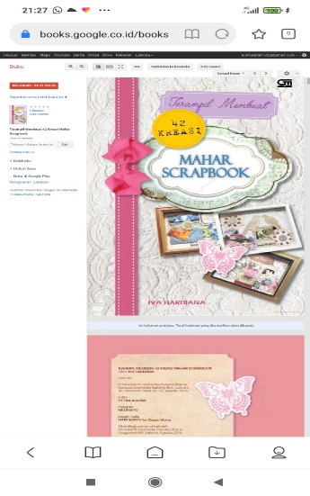
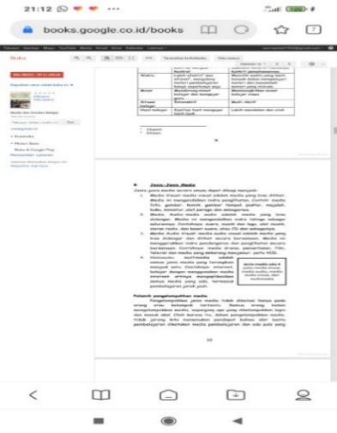
Lampiran 15 Dokumentasi Referensi
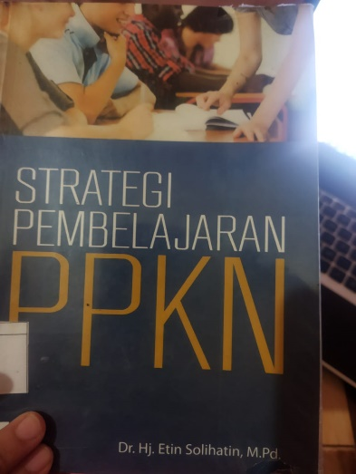
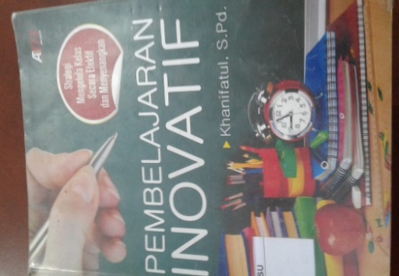
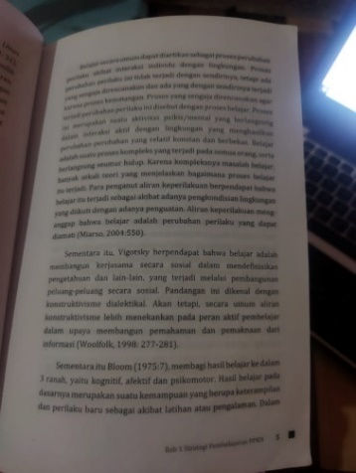
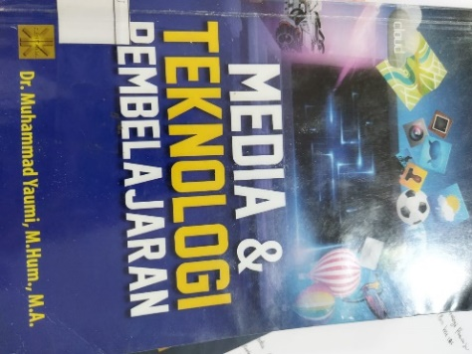
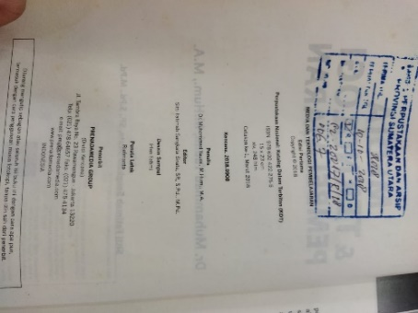
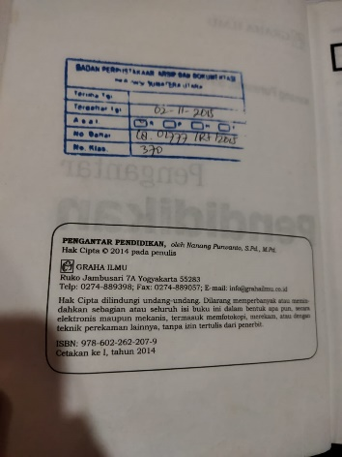
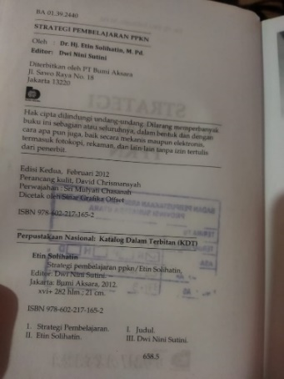
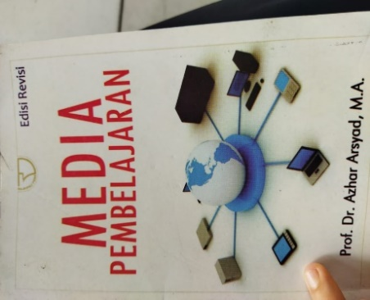
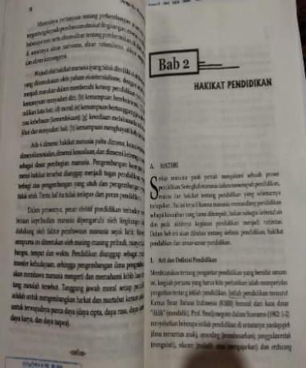
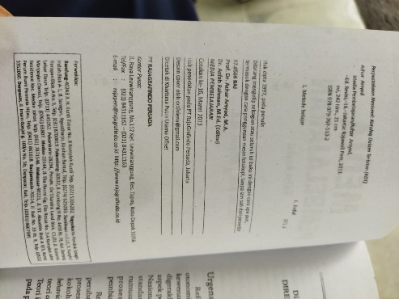
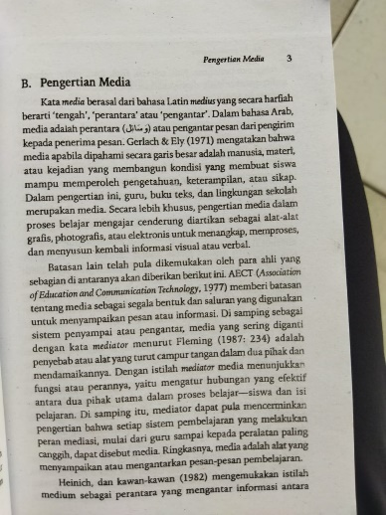
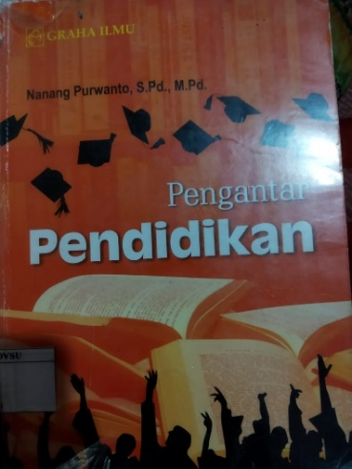
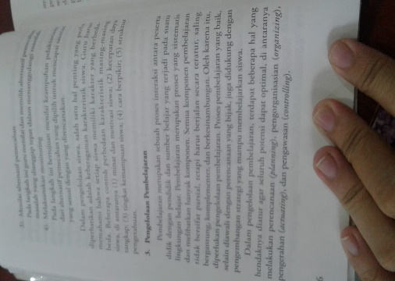
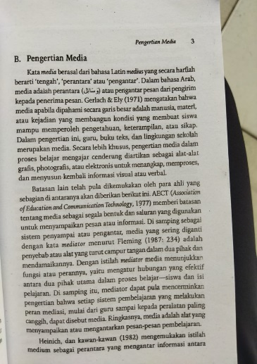
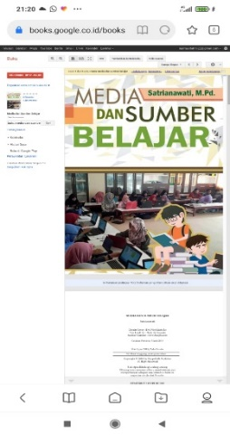
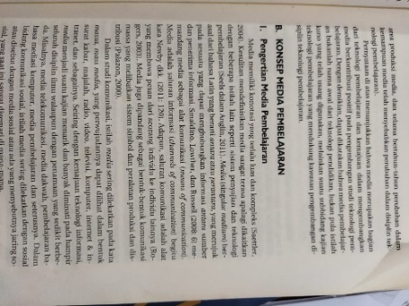
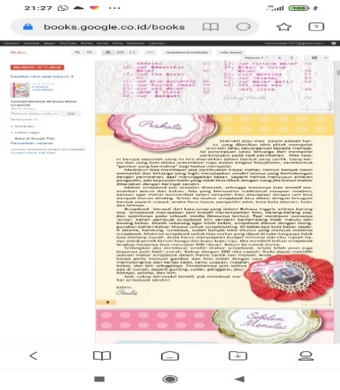

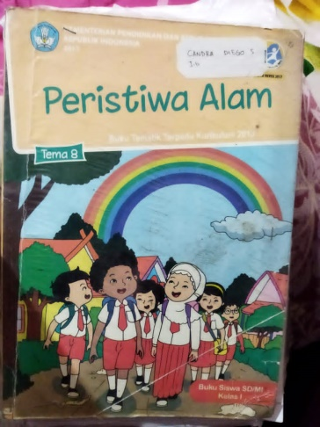
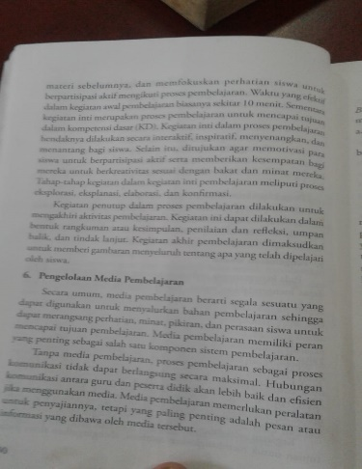
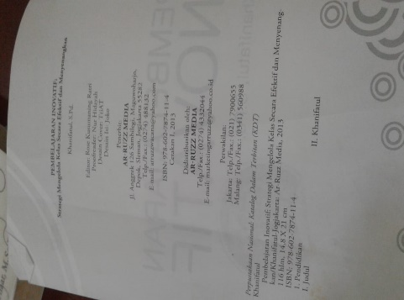
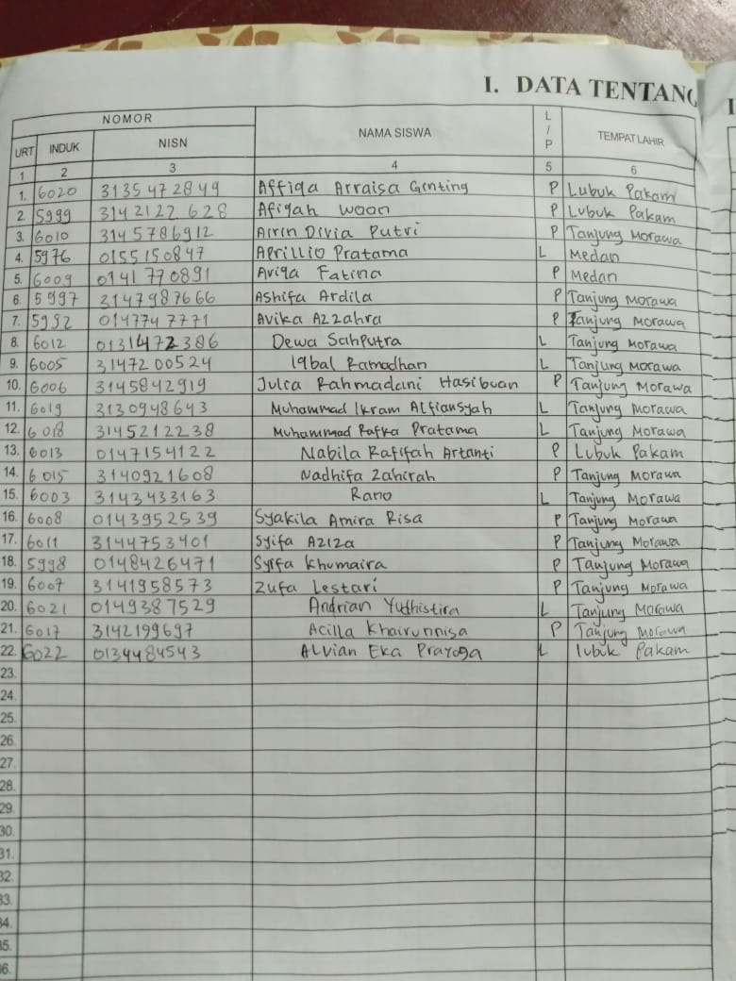
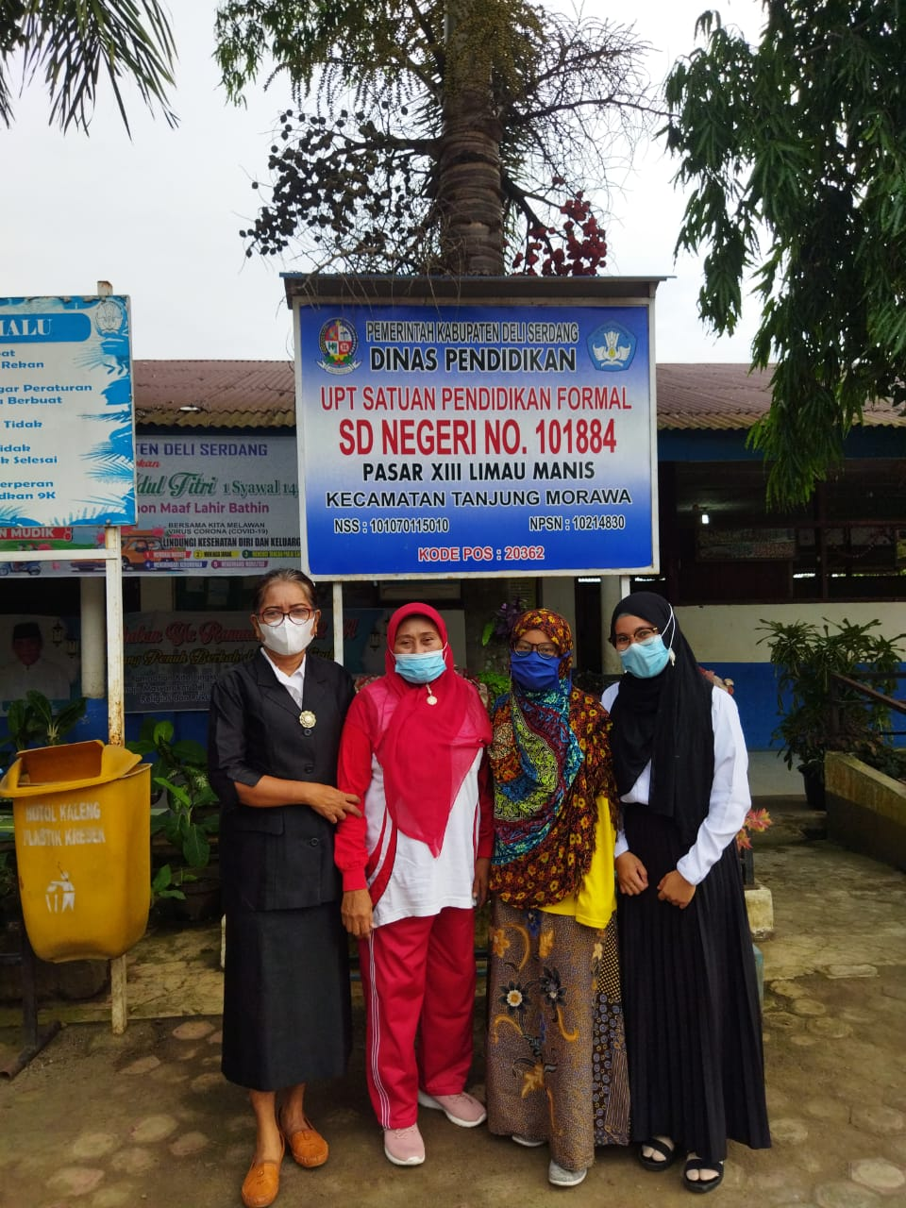
Lampiran 16 Dokumentasi Sekolah

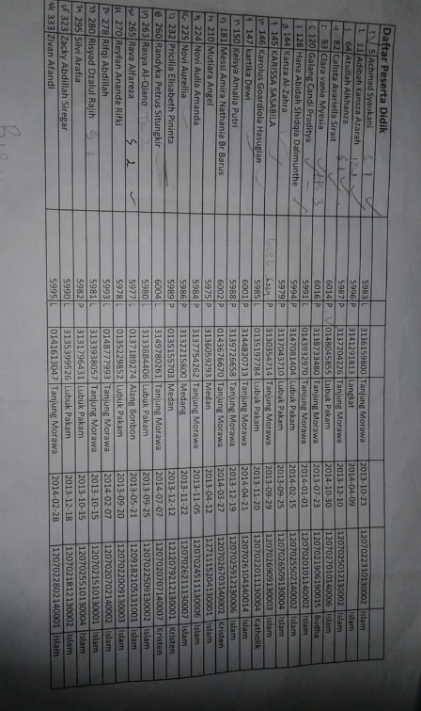

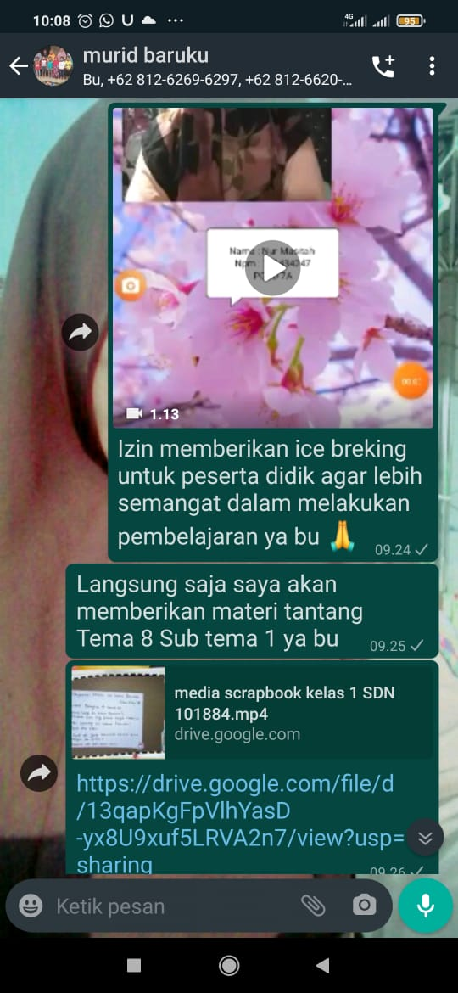
Lampiran 17 Dokumentasi Kelas Lewat Whatsapp
